О Т Ч Е Т

о восхождении команды
Федерации альпинизма Челябинской области
на вершину – пик Спартакиады народов СССР, массива Чок – Тал
по южному склону с лдн. Чоктал.

Магнитогорск
2014г составил Бисеров В.П.

Капитан: Бисеров Владимир Павлович
455021 Магнитогорск
Ул. Ленинградская 11-9
Тел. 8 902 861 1415
Тренер: Иголкин Виктор Иванович
455000 Магнитогорск
Пр. Ленина 37-23
Тел.

Паспорт восхождения

1. Альпмероприятие: Учебно – тренировочный сбор Федерации альпинизма Челябинской области и альпклуба города Магнитогорска.

2. Класс восхождения: снежно-ледовый, комбинированный

3. Район: ***северный Тянь-Шань, хребет Кюнгей-Алатоо, массив горы Чок-Тал, восточная часть

4. Вершина: пик Спартакиады народов СССР, высота 4605 м

5. Маршрут восхождения: по южному склону восточного гребня,
подьем с лдн. Чоктал.

6. Категория сложности: первопрохождение, предлагается 3Б

7. Характеристика маршрута: снежно-ледовый

Перепад высоты – 385 м
Протяженность маршрута – 650 м
Средняя крутизна – 38 градусов

8. Забито крючьев: Скальных – 0
Ледовых - 23
Стационарных петель – 16
9. Количество ходовых часов: 22 ч.
ходовых дней – 1,5

10. Выход на маршрут: 4 мая 2014г в 6.00ч
Выход на вершину: 4 мая 2014г в 17.36ч
Возвращение в базовый лагерь: 5 мая 2014г в 2.00 ч

11. Руководитель: Бисеров Владимир Павлович, 2 разряд, г. Магнитогорск
Участники: Ильков Сергей Авенирович, 3 разряд, г. Челябинск
Сушкин Константин Евгеньевич, новичек, г .Челябинск

12. Тренер команды: Иголкин Виктор Иванович, мастер спорта, г. Магнитогорск

Общий вид массива Чок-Тал с юга, хребет Кюнгей-Алатоо,
фото с северного побережья озера Иссык-Куль.
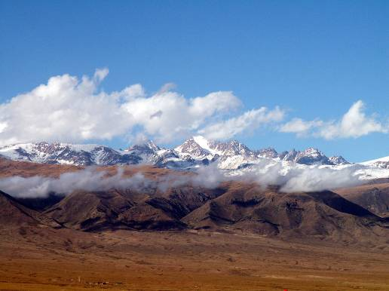
Вид массива с севера из долины р. Джиндысу
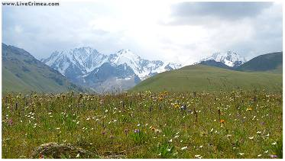
Вид на пик Спартакиады с северо-востока из долины р. С. Чоктал
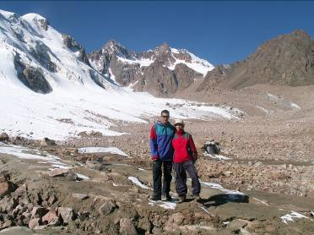
Общее фото массива Чок – Тал из долины р. Ю. Чоктал;

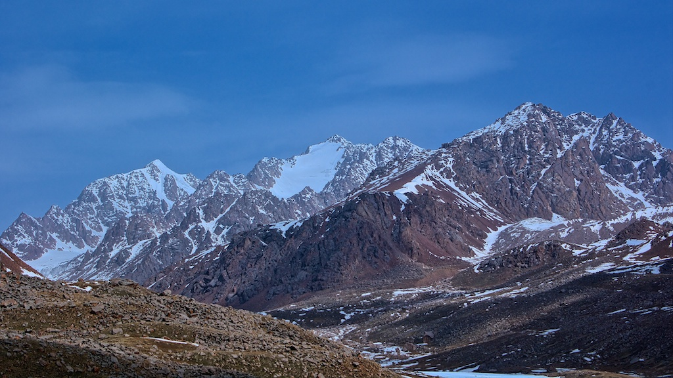
пик Пальтова, и Сибирской Академии Наук 4720м
пик Чоктал 4771 м
пик Спартакиады народов СССР 4650 м
Общее фото вершины из цирка лдн. Чоктал.

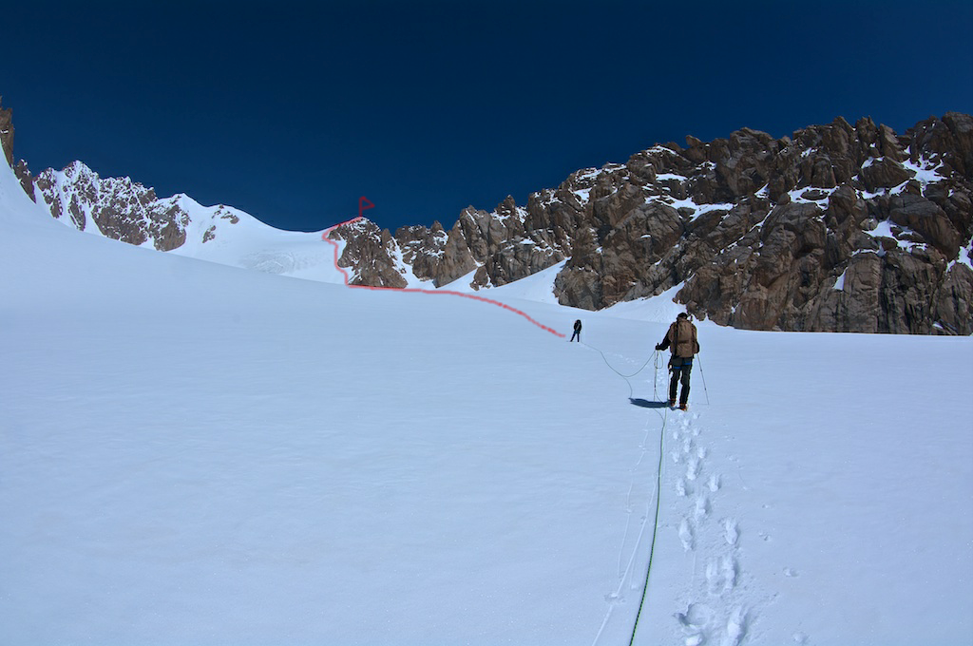
Пик Спартакиады народов СССР
4650 м
Пик Чок-Тал
4771 м
Краткое описание района восхождения.

Массив Чоктал вытянут в широтном направлении на 7-8 км и состоит из ряда вершин, разделенных глубокими седловинами. Первая западная, или Кобырга 4593м, вторая западная - двуглавый пик Киргизии 4600м с северной и южной вершинами. Вторая восточная, также сдвоенная, состоит из пика Сибирской Академии Наук (северная) и пика Н. Н. Пальтова (южная) 4720м, наконец, Первая восточ-ная, или собственно Чоктал 4771м, за ней - пик Спартакиады народов СССР 4650м. Таким образом, в водораздельном гребне хребта различают семь вершин, а еще несколько пиков - в боковых отрогах.
Все замеры высот производились до 1961г. Поэтому вероятны высокие погрешности в окончательных показаниях высот, всех вершин кроме, главной Чоктал. Наш GPS показал высоту на 45м ниже – 4605м.
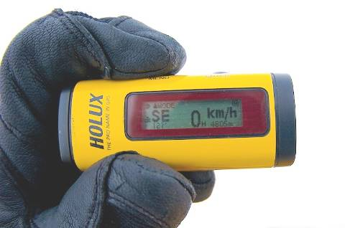
Многочисленные боковые отроги разделяют долинные ледники Войцеховского, Брызгалова, Пояркова и Шнитникова, принадлежащие к бассейну реки Джиндысу, впервые исследованные Н. Н. Пальтовым в 1927г и Грюше, Красавец, Чоктал, Рогатый, Озерный', питающие реку Ю. Чоктал на южной стороне. Далее на фото координаты вершины!

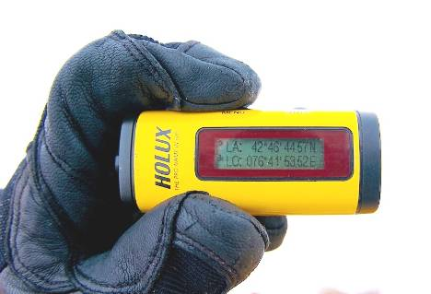
Техническое фото и описание прохождения маршрута
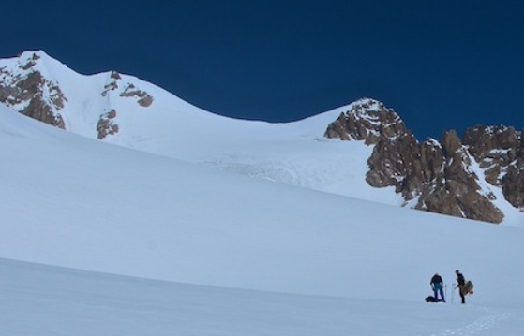
R0
R1
R2
R3
R4
R5
R6
пик Спартакиады народов СССР, 4650 м

Маршрут в целом снежно-ледовый 3Б к/сл протяженностью650м.
Время прохождения маршрута 7-8 часов.
Штурмовой лагерь установили 2 мая на морене р. Ю. Чоктал, 3500м. Выход на вершину 4 мая в 6 утра, группой из 3-х человек, двигаясь вверх по лдн. Чоктал. Ледник Чоктал по всей длинне до цирка имеет 3 основные ступени с уклоном 20-25 град. На подьеме 3-й ступени трещины. Страховка, связка – обязательна! Под маршрутом были в 12:00.
Подьем; участок R0; первые 100м по снежному склону 35-40 гр. До скальных бастионов.
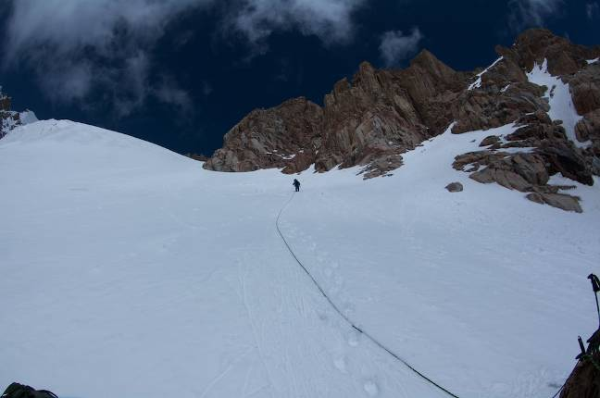
Участок R1 ; Далее вдоль скал 3-5веревка, буры, станции на стационарных петлях, крутизна склона увеличивается до 45-50 гр.
Участок R2; По льду 100м до скалы «дельфин».
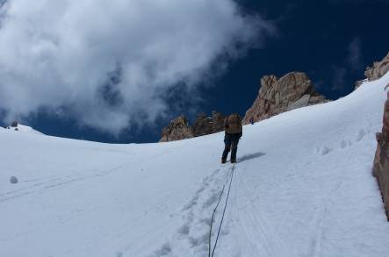
Участок R3; От «дельфина» проход 2 веревки вдоль бастионов основного гребня. Уклон 20гр. Страховка петлями на жандармах, справа по ходу подьема!- Снежные карнизы на сев. стене !!!!
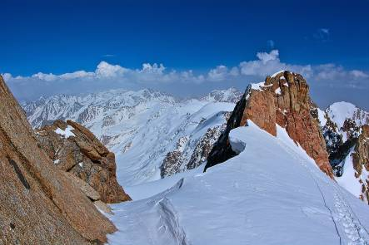
Слева огромный гребневой бергшрунд!!!!!
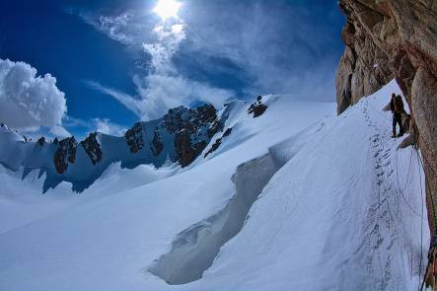
Участок R4. Далее 2веревки, уклон 45-50гр. на гребневой жандарм. Буры, петли.
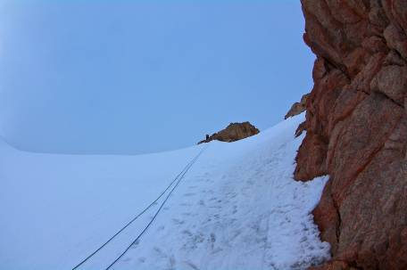
Участок R5 И от него 1веревка по гл. гребню. Участок R6 Затем последняя веревка на вершинное лезвие.
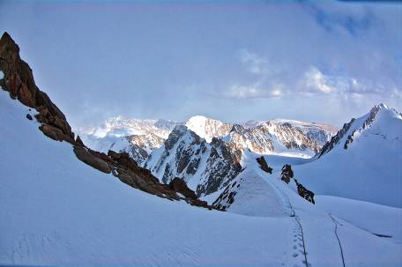
ВЕРШИНА в 17:36 04:05:2014г
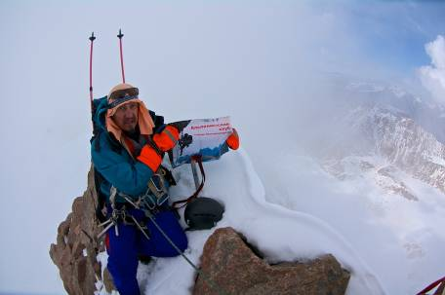
Спуск по пути подьема занял 3ч.

Подготовка к восхождению

Для маршрута 3Б к/сл все участники команды были хорошо подготовлены. Перед восхождением у каждого участника имелся опыт восхождений 1 и 2 категории сложности и горных походов: Эльбрус, Казбек, Тепли, Белуха, Западный Саян, пик Сабля.
Была проведена работа в клубе города, на естественных участках рельефа (снежного и скального). Прослушана и усвоена техника безопасности в горах, проведены занятия по спасработам. Команда первовосходителей участвовала в учебных скальных и снежно-ледовых занятиях в зимних и летних условиях. В совершенстве овладели передвижением по снежным и ледовым склонам, созданием искусственных точек страховки и использования ледового снаряжения.

Тактические действия группы

От штурмовой палатки под началом маршрута группа двигалась по каменистым склонам морены. Техника передвижения по курумам отработана на предыдущих маршрутах. В начале участка, при переходе с марены на ледник группа надела личное снаряжение для прохождения в связке по леднику Чок-Тал к началу маршрута. Для передвижения по леднику и маршрута использовались кошки, ледоруб, личная обвязка. Для более быстрого прохождения маршрута использовались две веревки 8мм 50м и стационарные петли и ледобуры.

Движение по морене к лдн. Чоктал
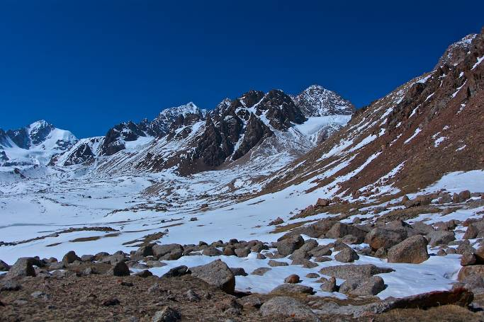
Вид (панорама) цирка с лдн. Чоктал на маршрут
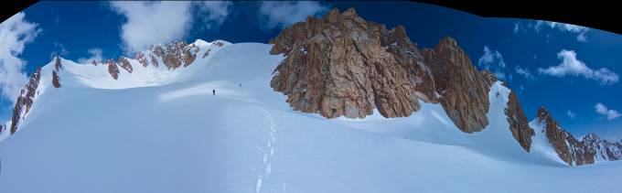

Маршрут в символах UIAA

Крючья скальные | Крючья ледовые | Стационарные петли | Маршрут в символах UIAA | Участок | Протяженность, м | Крутизна | Катег.сл. | Дата/ время
 |  |  |  | R7 |  |  |  | 04/05/2014 17:36
0 | 1 | 2 |  | R6 | 50 | 35 | 3Б
0 | 2 | 1 |  | R5 | 50 | 25 | 3Б
0 | 3 | 1 |  | R4 | 100 | 50 | 3Б
0 | 8 | 2 |  | R3 | 100 | 25 | 3А
0 | 0 | 6 |  | R2 | 100 | 50 | 3Б
0 | 8 | 4 |  | R1 | 150 | 50 | 3Б
0 | 2 | 1 |  | R0 | 100 | 35 | 2Б | 04/05/2014 12:10

пик Спартакиады народов СССР, 4650 м

 |  |  |  |  |  | R7
 |  |  |  | R5 | R6
 |  | R3 | R4
 | R2
R1
R0 |  | 38°

Профиль маршрута

Хронометраж всего пройденного маршрута
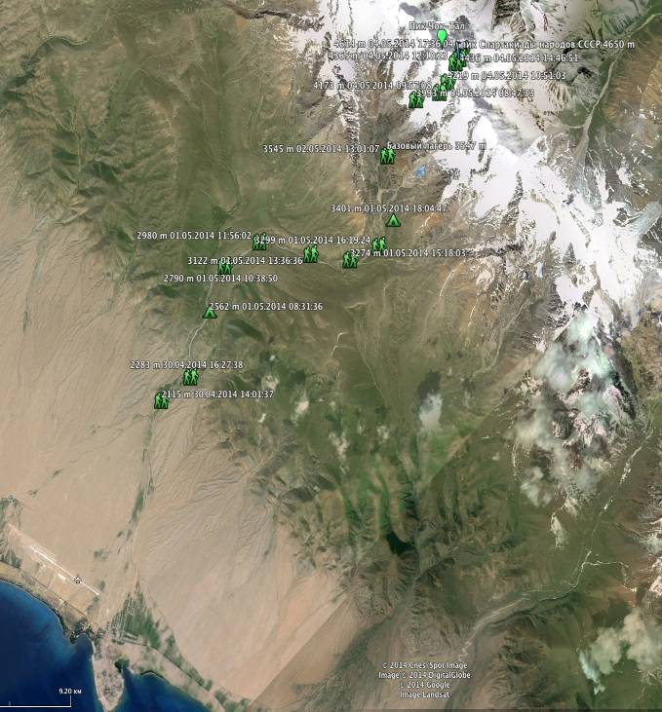

График прохождения маршрута

Часы | Всего 22
4
3
2
1
День | 2 день
Дата | 05 мая 2014г
24
23
22
21
20
19 | Спуск в базовый лагерь
18 | Вершина 17:36
17
16
15
14
13 | Движение по маршруту 12:10
12
11
10
9
8
7
6 | Движение по морене и леднику
5
4
3
2
1
0
День | 1 день
Дата | 04 мая 2014г

Карта района хр. Кюнгей-Алатоо и подхода к массиву Чоктал

